# Documentación: Entornos de Desarrollo Github

### Pin page

# ¿Cómo descargar un proyecto desde Github?

## Método 1: Descargar como archivo ZIP

1. Accede al repositorio

Entra en nuestro [repositorio](https://github.com/pfalonsoplaiaundi/APERepository)

2. Localiza el botón Code

Una vez en el repositorio, busca el botón verde llamado “Code" que se encuentra en la parte superior derecha de la página.

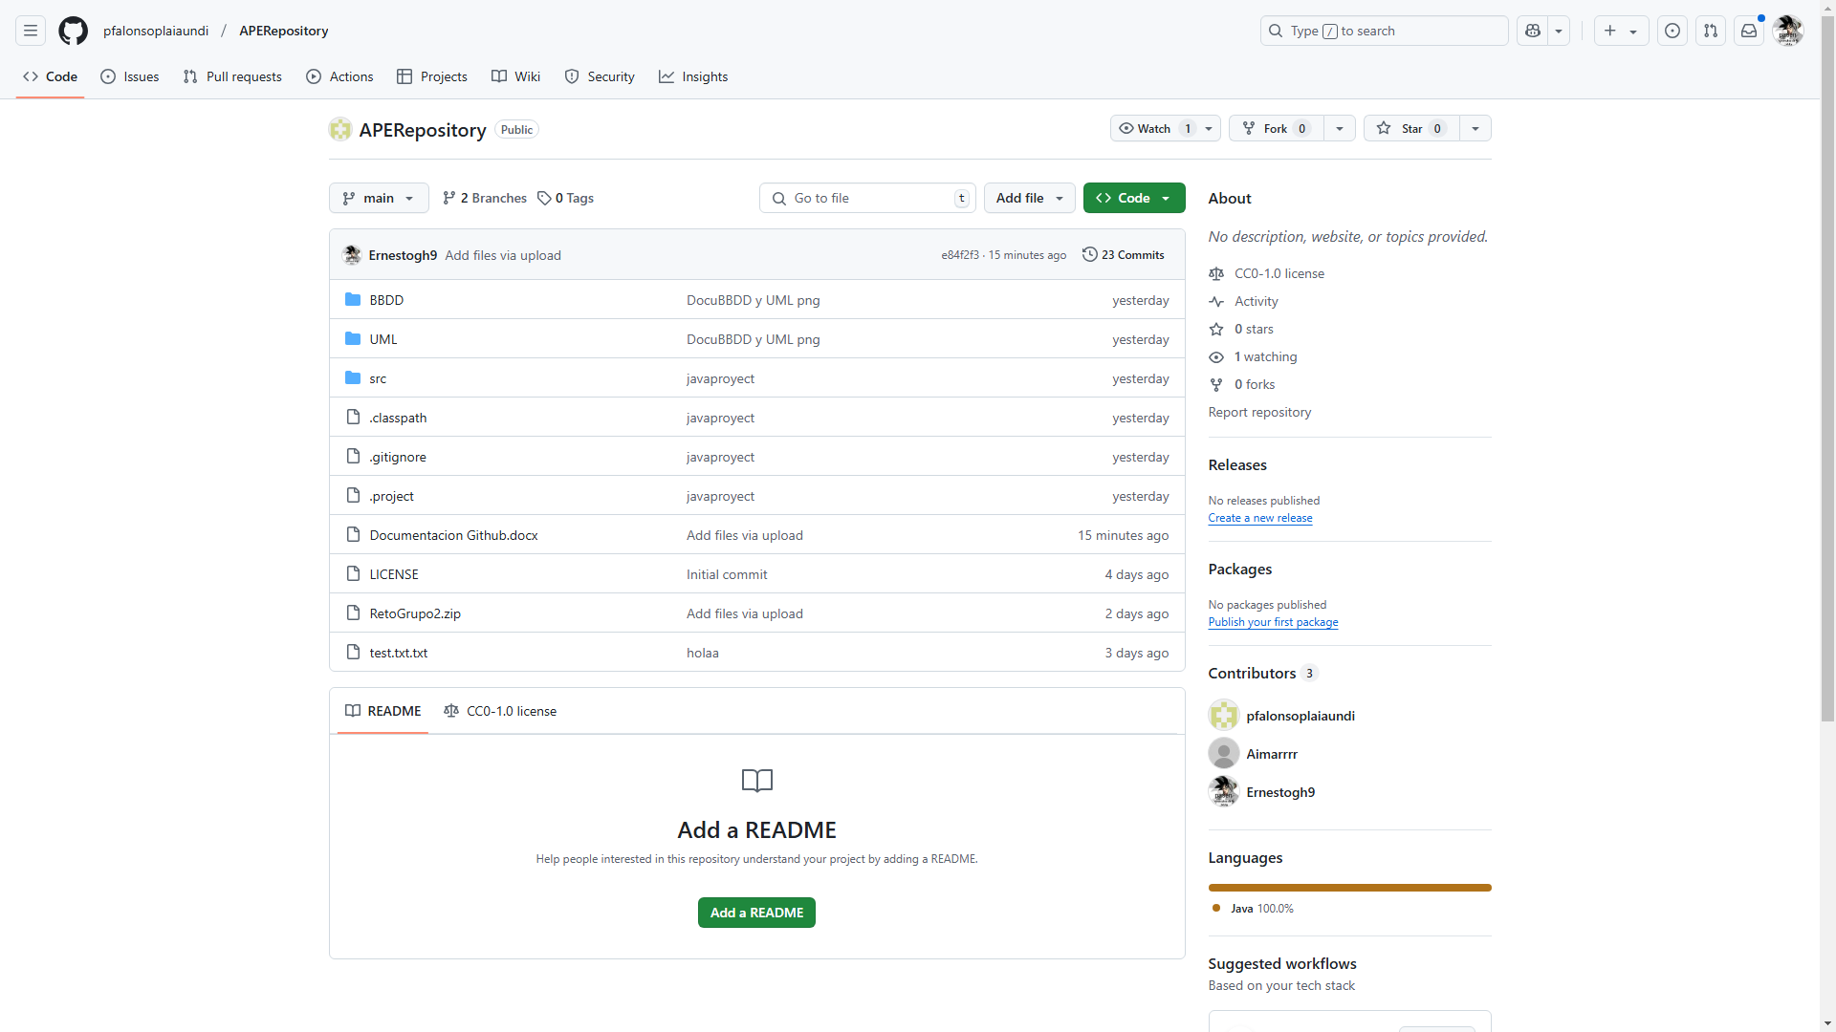

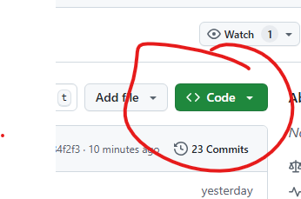

3. Descargar Zip

Haz click en “Code” y selecciona la opción “Download ZIP”.

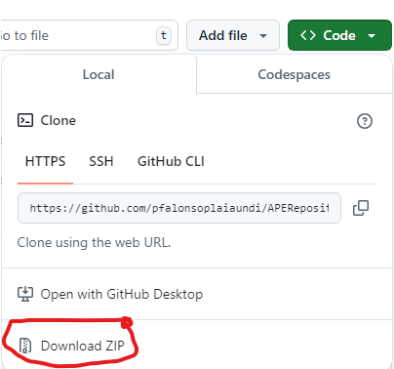

4. Descomprimir el archivo ZIP

Una vez descargado, dirígete al apartado “descargas”, localízalo por el nombre de “APERepository-main” y con una herramienta como WinRAR, 7-ZIP o el explorador de archivos de tu ordenador haz clic derecho sobre el APERepository-main y presiona la opción extraer todo.

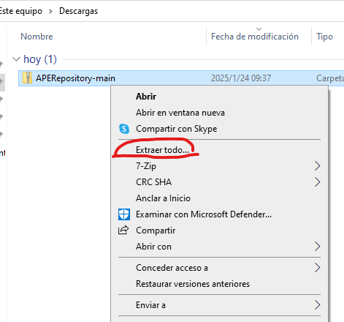

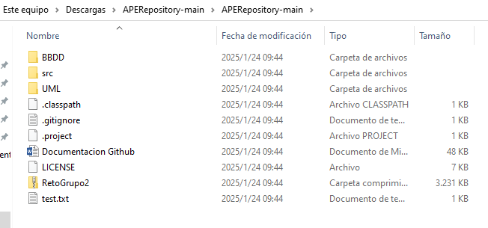

## Método 2: Clonar el repositorio usando GIT

1. Instala GIT

Accede a la [página oficial de GIT](https://git-scm.com/downloads), descárgalo e instálalo.

2. Abrir la terminal

Accede al símbolo del sistema.



3. Copia la URL del repositorio

Ve al [repositorio de Github](https://github.com/pfalonsoplaiaundi/APERepository), haz click en el botón verde llamado “Code”



Copia la URL que te proporciona pulsando sobre el botón “copiar” que aparece con el siguiente icono.

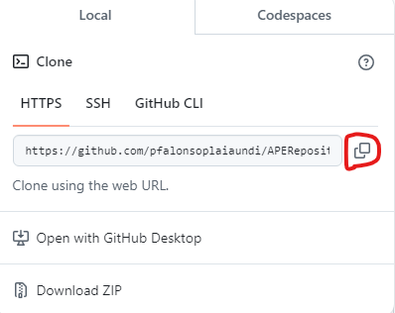

4. Ejecuta un comando para clonar el repositorio

Dirígete a la terminal y ejecuta el siguiente comando:  
 git clone <https://github.com/pfalonsoplaiaundi/APERepository.git>

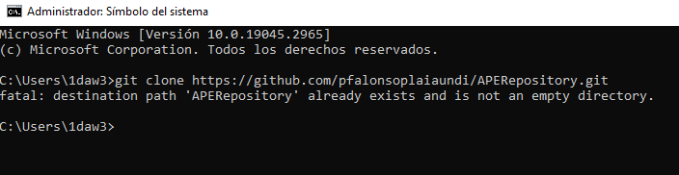

**5. Localizar ubicación del repositorio**

Una vez que el repositorio se haya registrado, para acceder a este hay que seguir unos pasos, en el símbolo del sistema pondrás “cd APERepository” para entrar dentro de la carpeta, a su vez revelar la ubicación de la misma, y la copias.

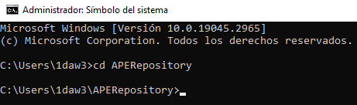

**6. Accede a la carpeta del repositorio**

Te diriges al “Explorador de archivos” y te situas sobre el buscador de archivos situado arriba de todo.

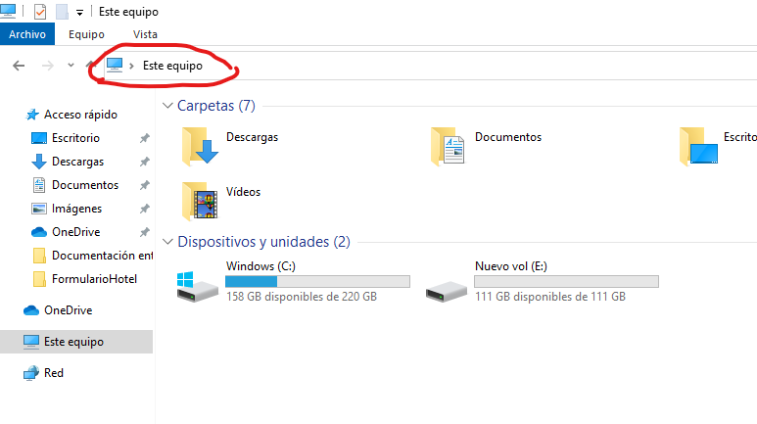

Luego colocas la ubicación que anteriormente has copiado “C:\Users\1daw3\APERepository” (En este caso) y lo pegas en el buscador.

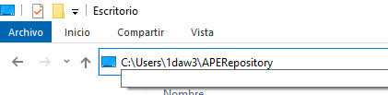

Para luego conseguir este resultado y por fin acceder al repositorio.

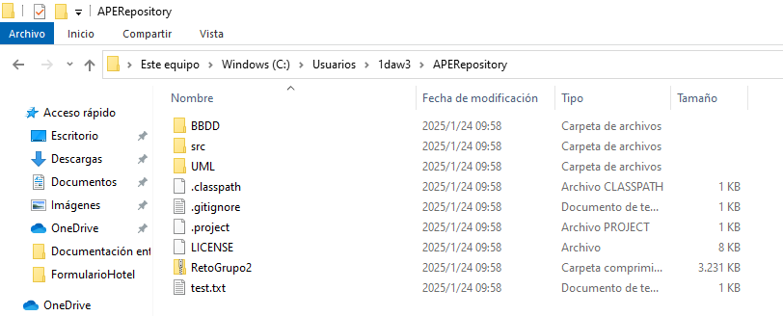

## Método 3: Descargar utilizando Visual Studio Code

1. Instalar Visual Studio Code

Descarga e [instala Visual Studio Code.](https://code.visualstudio.com/download)

1. Iniciar Visual Studio Code
2. Preparación para Github

Antes de nada se debe buscar e instalar una extensión de Visual Studio Code para poder utilizar Github, es conocida como “Gitlens”.

* Primeramente nos dirigimos al apartado extensiones, reconocida con el siguiente icono:

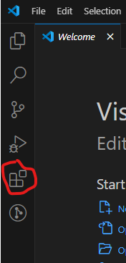

* Buscaremos “Gitlens” y descargamos la extensión.

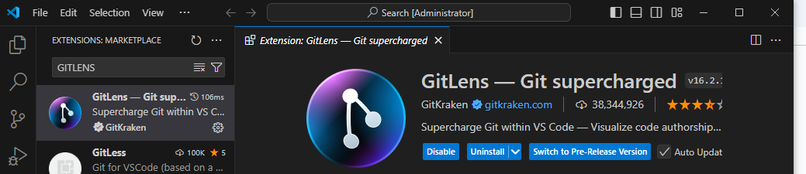

1. Seleccionar la opción “Clonar repositorio”

En la pantalla de inicio de Visual Studio Code, selecciona “Clonar repositorio”. Si no aparece, dirígete a Archivos > Clonar repositorio.

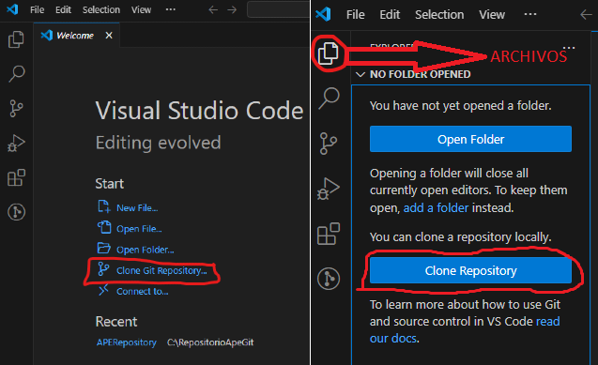

1. Pegar la URL del repositorio

Copia la URL del repositorio encontrada al pulsar el botón verde llamado “Code”

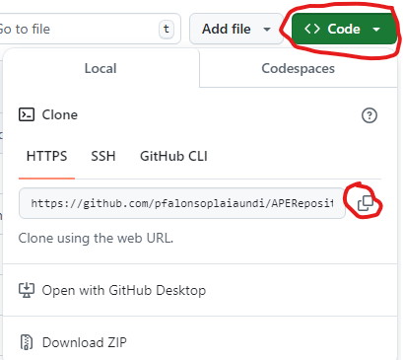

Pegar en Clonar repositorio de Visual Studio Code.

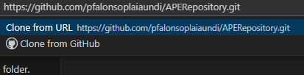

1. Elegir destinatario

Selecciona la ubicación en la que quieres que se guarde el proyecto en tu ordenador. Y una vez seleccionada la ubicación te saldra este mensaje en Visual Studio Code, el cual le darás a abrir.

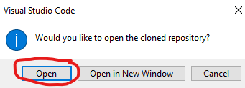

1. Observar el contenido

Podrás ver tanto los archivos como el control de fuente y los trabajos que se han subido a este.

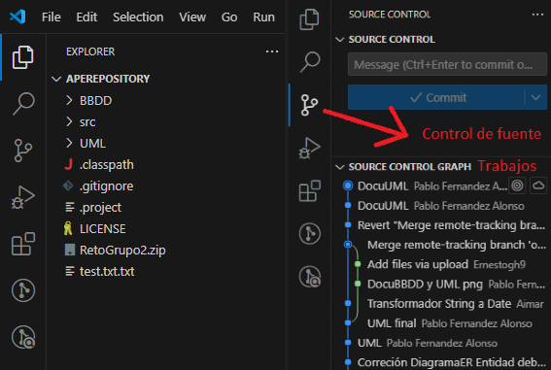

### Método 4: Acceder utilizando Eclipse

1. Instalar Eclipse:

Descarga e instala [Eclipse desde su página oficial](https://www.eclipse.org/downloads/)

1. Instalar el plugin de Git en Eclipse:

Abre Eclipse y ve a Help > Eclipse Marketplace.

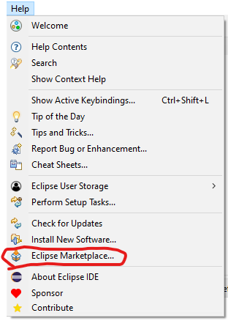

* + Busca "EGit" y haz clic en Install.

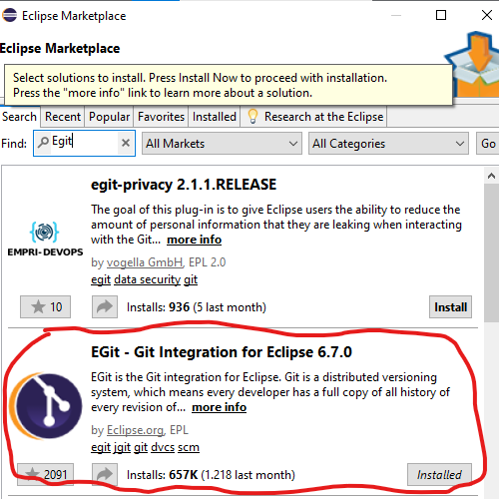

1. Configurar Git en Eclipse:
   * Una vez instalado, ve a Window > Perspective > Open Perspective > Others > Git > Open y configura tu nombre de usuario y correo electrónico para Git.

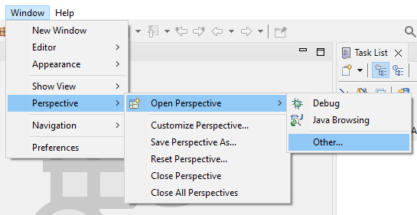

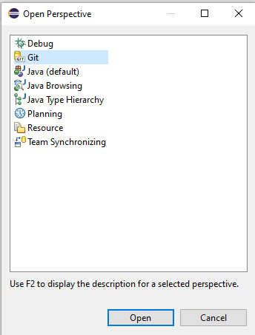

1. Clonar el repositorio:
   * Ve a File > Import > Git > Projects from Git > Clone URI.

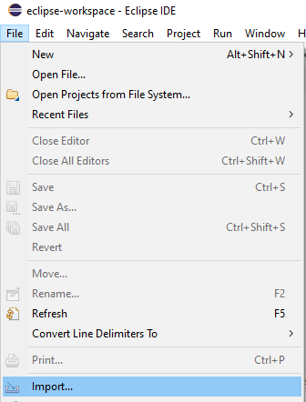

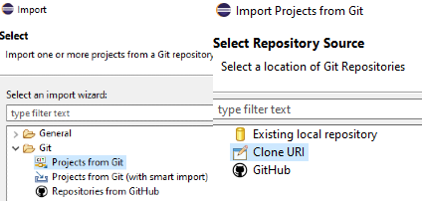

* + Introduce la URL del repositorio: https://github.com/pfalonsoplaiaundi/APERepository.git.

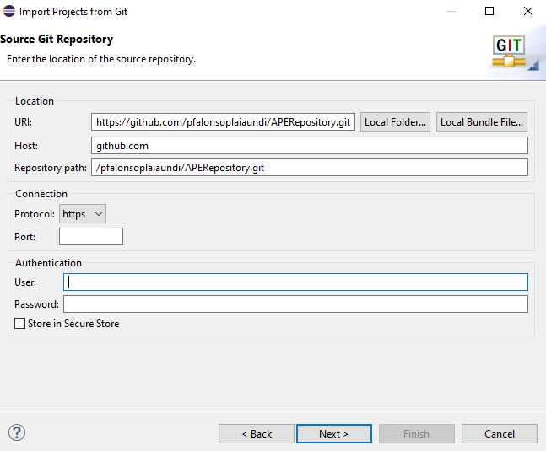

* + Configura la rama que deseas clonar y selecciona la ubicación donde guardar el proyecto.

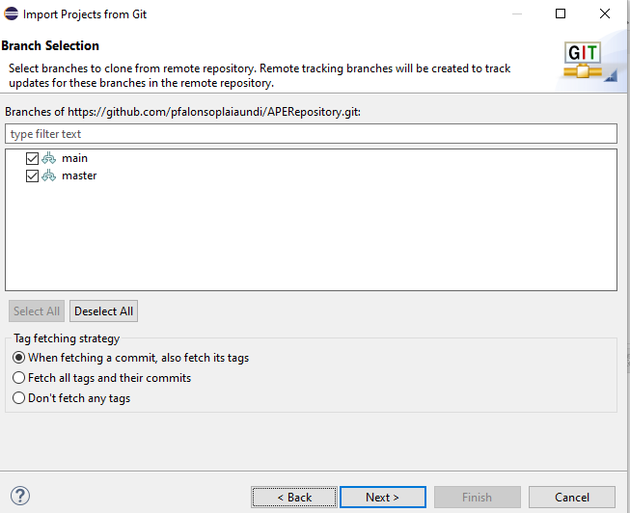

1. Explorar y trabajar en el proyecto:
   * Podrás visualizar los archivos del repositorio y hacer modificaciones desde el entorno de Eclipse.
   * Usa las herramientas de Git integradas en Eclipse para realizar commits, push y pull.

Notas adicionales

* Si estás trabajando desde Visual Studio Code, asegúrate de estar conectado a tu cuenta de Github para tener todos los permisos necesarios para seguir con los pasos.
* Conexión con GitHub: Si trabajas desde Eclipse, asegúrate de configurar tu cuenta de GitHub en las preferencias para evitar problemas de autenticación.